

金融软件实训报告

姓名、学号： | 谭声俊201430613253
专业、班级： | 2014级软件工程1班
姓名、学号： | 田杰201430613314
专业、班级： | 2014级软件工程1班

二〇一七年七月
目 录

1. 项目概况 3
1.1. 项目意义 3
1.2. 项目目的 3
1.3. 系统主要功能描述 4
2. 需求分析 4
2.1 系统开发原则……………………………………………………………..4
2.1.1设计原则……………………………………………………………….4
2.1.2实施原则……………………………………………………………….4
2.1.3运行管理原则………………………………………………………….5
2.2信贷系统可行性分析………………………………………………………..5
2.2.1经济可行性…………………………………………………………….5
2.2.2操作可行性………………………………………………………….....5
2.2.3技术可行性分析……………………………………………………….5
2.3业务流程需求分析…………………………………………………………..5
3. 系统设计 6
3.1. 系统概要设计 6
3.1.1软硬件需求…………………………………………………………….7
3.1.2系统总体架构设计…………………………………………………….8
一．三层C/S结构………………………………………………………8
二．系统总体架构……………………………………………………..8
3.2系统详细设计 10
3.2.1客户管理模块…………………………………………………….....10
3.2.2业务管理模块………………………………………………………..11
3.2.3利息管理模块………………………………………………………..13
3.2.4人员管理模块………………………………………………………..14
3.2.5系统管理模块………………………………………………………..15
3.2.6查询管理模块………………………………………………………..16
4. 数据库设计 17
4.1. 数据库概要设计 17
4.2. 数据库详细设计 20
5. 系统实现主要技术简介 26
6. 系统测试 26
6.1. 测试方案设计 26
6.2. 测试用例和测试结果 26
7. 用户使用手册 27
参考文献 28
小组成员分工及总结 28

项目概况
国内外商业银行普遍存在不良资产高、风险隐患大的问题，严重削弱了商业银行的竞争力，危及了商业银行的生存和发展，潜在风险很大，引起了业内人士、理论界、政界的高度关注。强化信贷风险管理、提高资产质量、降低不良贷款的比率成为国有商业银行当前面临的紧迫而又繁重的任务。因此，研究分析中国建设银行信贷风险管理现状，对考察四大国有商业银行信贷风险管理现状有普遍的指导意义。信贷风险是中国建设银行面临的主要风险。由于中国建设银行是国有商业银行，规模庞大，一旦发生危机，对国民经济带来的危害要比中小银行大得多，其倒闭将使支付体制瘫痪，造成连锁信用恐慌，大量经济活动中断，造成余融动荡，影响社会稳定。

项目意义
随着商业银行的不断发展，银行信贷业务的种类不断增加，信贷管理工作的难度也在增加，只有运用先进的管理工具和手段，采用统一的信息化技术，才能对贷款实行全过程科学化、规范化的管理，达到对信贷资产质量实施有力监测，降低信贷资产风险的目的。随着我国金融改革的深入，各商业银行迫切需要实施一个适合前台、中台、后台操作的信贷业务处理平台，建立全行信贷管理信息系统。实施信贷系统信息化管理是应对市场竞争，控制经营风险，实现可持续发展的重要举措。

项目目的
现代信息资源的集成管理，客户信息资源和各种信用信息共享，逐步建立客户关系管理，运行机制，实现出色的客户采集，跟踪和储备，培训，服务，与其他主要的系统线之间的信贷系统的数据交换;
现代化管理方式，能够有效的进行掌控以及对其进行良好的监督，并附有规范化的辅助业务流程，能够预防和解决不良信用危险，能够对信贷进行规范的管理，最大限度的提高了企业度审批工作的效率，并提高了工作人员的绩效评估，以支持业务创新;
实现科学决策，深入和信贷统计和综合分析，帮助各级工作人员及时、准确的决策。

系统主要功能描述
客户管理模块:功能包括新的贷款客户信息，客户信息，查询修改贷款客户信息，信用评级和信用客户所有权等。
业务管理功能模块:管理系统最重要的功能。功能包括贷款，贷款审批，贷款，贷款回收逾期贷款，贷款，逾期贷款，等等。
利息管理功能模块:功能模块主要包括利息，利息，利息计算的计算恢复，减少利息。
综合管理功能模块:该功能模块主要包括银行信贷人员的信息管理以及各分支行的信贷部门信息的管理。
查询统计功能模块:该功能模块主要包括报表查询以及智能统计查询两部分。
系统管理功能模块:主要包括系统的用户信息管理，用户权限分配和删除数据，系统维护，系统参数设置和系统的初始化。

需求分析
2.1系统开发原则
2.1.1设计原则
商业银行信贷管理系统作为商业银行业务管理和信息管理体系的组成部分，在设计时应充分考虑标准化原则，即一方面应根据有关的国际、国内和工业标准进行系统的设计，另一方面应充分考虑商业银行在长期的业务管理和信息管理系统建设中形成的本行业和本系统内的有关规范，使得该系统能够达到与其它业务管理和信息管理系统高效、便利地互联的目标。
2.1.2实施原则
在商业银行信贷管理系统的技术实现过程中，开发工具、实现方法、支撑环境的选择设计多种不同的产品和方法。在进行具体的产品和方法选择时，一方面应坚持先进性原则，先进性原则首先要求技术领先，因为目前的信息技术正在快速发展，各种新技术和新概念不断引入，在技术上相对滞后的产品和技术将会逐渐退出市场，给未来的系统维护升级造成困难，同时先进性原则也要求相应的产品和技术在市场和服务等方面领先，以达到保护投资和利于系统长期维护、升级的目标。
另一方面，在系统的实施过程中又必须遵循实用性原则，这是由于系统的顺利推广不仅需要与实际需求和具体的使用环境相符合，同时还应考虑到实施的成本（包括资金成本和时间成本）等因素，这就要求在制定系统实现方案时必须从商业银行目前的实际技术环境、使用环境（包括人员、设施及有关的技术资源等）和外部环境（如与人民银行“银行信贷登记咨询系统”的连接）出发，做到先进性和实用性的相结合。
2.1.3运行管理原则
系统在投入使用后最重要的是日常的管理维护，在系统设计和实现阶段应当充分考虑到系统的日常维护工作，提高系统的可维护性。
一方面，信贷管理系统所涉及的是商业银行及其客户的信贷业务信息和主要经济财务指标等敏感性信息，因此信息的安全可靠性是系统设计中应当着重考虑的。这要求系统设计和实现时充分考虑诸如信息的保密性、访问的可控性、数据的完整性、系统的冗余性等安全可靠性因素。另一方面，正因为系统的运行管理融合于日常的业务运作过程之中，这又要求系统所提供的相应的保证安全可靠的手段使用灵活、便于管理，并能随着安全策略的改变而有一定的弹性，做到在保证系统安全可靠性的基础上尽可能提供相应的灵活性。
2.2信贷系统可行性分析
2.2.1经济可行性分析
经济可行性是指开发并应用此系统，应对其投资成本和未来可能取得的经济利益，权衡其得失。本系统提高信贷业务管理的信息化水平并提高人员素质，该系统是非常有益的。而且银行内部硬件和网络设备都已经具备，开发成本减少了这一大块。开发信贷管理系统在经济上是完全可行的。
2.2.2操作可行性分析
微软Windows操作平台具有良好的操作性，本银行信贷管理系统是也是基于Windows操作平台。本系统具有友善的用户界面、良好的安全性设置和详细的操作说明，非常适合于相关信贷办公人员使用。
2.2.3技术可行性分析
技术上的可行性分析主要分析现有技术条件能否顺利完成开发工作，硬件、软件配置能否满足开发者的需要，各类技术人员的数量，水平，来源等。网络技术，具有计算机的信息传输速度快、准确度高的特点。计算机硬件和软件技术的飞速发展，为系统的建设提供了技术条件。本系统在技术上也是完全可行的。
2.3业务流程需求分析
商业银行信贷管理系统是商业银行业务管理和信息管理体系的组成部分，它主要按客户处理贷款，以客户为中心，进行贷款管理。我行信贷部门主要包括客户管理、业务管理、利息管理、信贷人员管理和查询统计等五个方面的业务功能。
客户管理。对贷款客户信息资源的一体化管理，逐步建立客户关系管理，并在一定的时候实现信贷系统与行内其他主要系统的数据交互，增强对贷款客户信息的沟通、监管。对客户的基本情况、关联企业、财务数据、业务档案、贷款和结算情况、担保情况、重大事件等信息进行记录。对所有涉及信贷及相关业务的客户，及其关联客户、现有客户和潜在客户进行电子化管理。
业务管理。对客户的贷款申请、审批、发放、归还、展期、逾期后管理、抵押资产评估等一系列动作进行电子化管理，方便各个部门对其贷款资料信息的共享及做出相应的决策。
利息管理。对客户的贷款进行计息、收息、计算复息和减免利息等动作进行电子化管理。
人员管理。对信贷人员信息进行管理，并且根据其工作业绩对其进行绩效考核。该部分是我行内部管理的一个重要部分。
查询统计。查询根据工作人员的需要，从系统中提取所需的信息。统计是指对客户的各项贷款指标、还款指标、应收未收利息指标等信息提供相应的报表。

系统设计
系统总体架构是指系统采用的结构模块，包括C/S结构和B/S结构两种。本系统采用C/S结构，下面对C/S结构和本系统的总体架构进行说明。

系统概要设计
3.1.1软硬件需求
根据visual studio 2012的运行需求以及系统的调试需求，至少需要满足以下的软硬件要求：
开发工具：eclipse；
操作系统：Windows 8.1及以上；
数据库： Microsoft SQL Server2012；
CPU： 2.4GHz以上；
内存： 512MB以上；
硬盘： 80GB以上；
VGA显示器或更高；
3.1.2系统总体架构设计
一．三层C/S结构
三层C/S结构是将应用功能分成表示层、功能层和数据层三部分。其解决方案是：对这三层进行明确分割，并在逻辑上使其独立。原来的数据层作为DBMS已经独立出来，所以关键是要将表示层和功能层分离成各自独立的程序，并且还要使这两层间的接口简洁明了。
（1）表示层。表示层是应用的用户接口部分,它担负着用户与应用间的对话功能。它用于检查用户从键盘等输入的数据,显示应用输出的数据。为使用户能直观地进行操作，一般要使用图形用户接口(GUI)，操作简单、易学易用。在变更用户接口时，只需改写显示控制和数据检查程序，而不影响其他两层。检查的内容也只限于数据的形式和值的范围，不包括有关业务本身的处理逻辑。图形界面的结构是不固定的，这便于以后能灵活地进行变更。例如，在一个窗口中不是放入几个功能，而是按功能分割窗口，以便使每个窗口的功能简洁单纯。在这层的程序开发中主要是使用可视化编程工具。
（2）功能层。功能层相当于应用的本体,它是将具体的业务处理逻辑地编入程序中。例如,在制作订购合同的时要计算合同金额,按照定好的格式配置数据、打印订购合同，而处理所需的数据则要从表示层或数据层取得。表示层和功能层之间的数据交往要尽可能简洁。例如，用户检索数据时,要设法将有关检索要求的信息一次传送给功能层，而由功能层处理过的检索结果数据也一次传送给表示层。在应用设计中，一定要避免“进行一次业务处理，在表示层和功能层间进行多几次数据交换”的笨拙设计。通常，在功能层中包含有：确认用户对应用和数据库存取权限的功能以及记录系统处理日志的功能。
（3）数据层。数据层就是DBMS,负责管理对数据库数据的读写。DBMS必须能迅速执行大量数据的更新和检索。现在的主流是关系数据库管理系统(RDBMS)。因此,一般从功能层传送到数据层的要求大都使用SQL语言。
二．系统总体架构
本银行信贷系统采用三层C/S（即客户端/服务器端）结构模式。通过C/S结构可以充分利用两端硬件环境的优势，将任务合理分配到客户端和服务器端来实现，降低了系统的通讯开销。在客户机和服务器外，加入一个中间层。该中间层也称为应用服务层，处理源于多个客户向同一个服务器同时发出的请求服务，以合理利用系统和网络资源。系统的总体架构如图4-1所示。
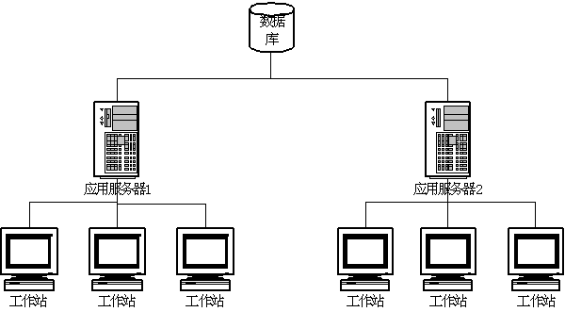
图4-1 系统总体架构图
3.1.3系统总体结构设计
系统总体结构设计是要根据系统分析的要求和组织的实际情况来对新系统的总体结构形式和可以利用的资源进行大致设计，它是一种宏观、总体上的设计和规划。
根据需求分析的结果，本系统可以划分为以下功能模块：客户管理模块、业务管理模块、利息管理模块、人员管理模块、系统管理模块和查询统计模块。系统的总体结构如图4-2所示。
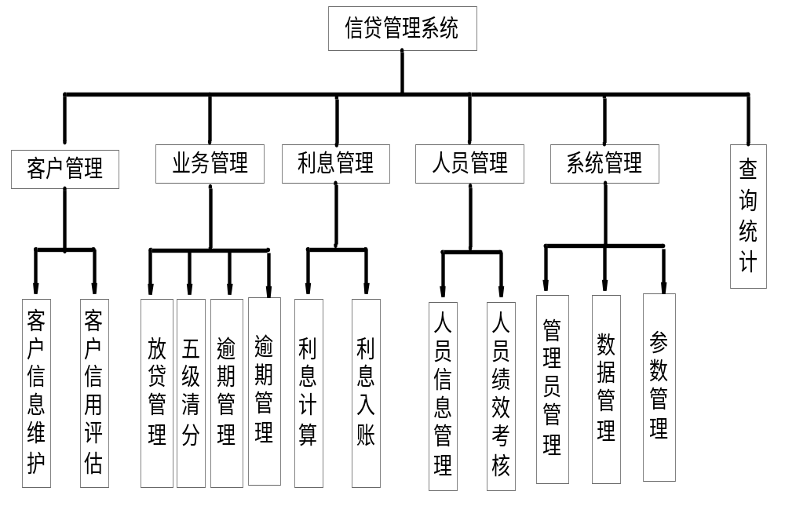
图4-2 系统总体结构图

系统详细设计
3.2.1客户管理模块
客户管理模块的目标是管理客户（个人或者企业单位等）相关信息。该模块主要包括信息维护和客户信用等级评估两个部分。
（1）客户信息维护，针对客户信息进行添加/删除/修改。添加信息：输入客户的姓名、性别、资产状况和联系方式等信息，系统在会自动分配一个唯一的ID号，然后点击添加按钮即可完成操作，这时新添加的信息会写入数据库中的相应表中。删除信息：输入客户的ID后系统会进行搜索，并显示相关的查询结果(如该ID存在，将会显示该客户的信息)，在确认了之后点击删除按钮即可完成操作，这时数据库相应表中的信息就会被删除。修改信息：输入客户的ID后系统首先进行搜索，并显示相关的查询结果(如该ID存在，则显示客户信息)，再将需要修改的信息进行修改后，确认执行后即可完成修改操作，这时客户信息表中的信息就会被修改。修改客户信息的程序流程如图4-3所示，修改读者信息时首先选择读者记录，然后在界面上进行修改操作，保存时需要确认，只有确认才能保存修改信息，否则不予修改。当修改一次记录后，系统会提示是否结束，如果不结束则再进行修改操作。
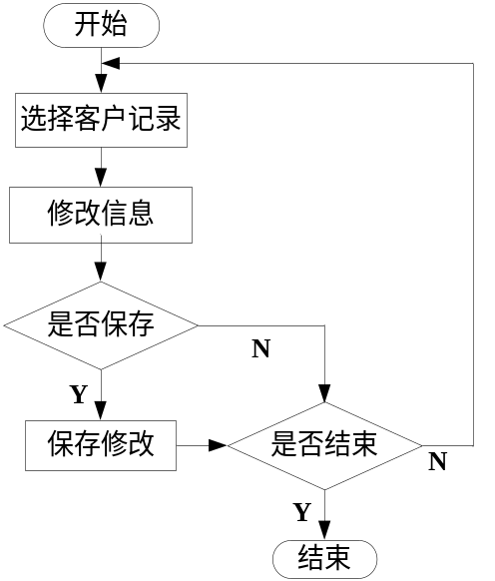
图4-3 修改客户信息程序流程图
（2）客户信用评估。评估信用等级，以客户的信用履约记录和还款能力为核心，进行量化的评定。评估部门首先获取客户的基本信息并加以分析，初步掌握其还款能力；然后分析客人的信用履约记录（主要是还款记录），以确定其信用程度。结合以上两点给出综合评价，最终获得客人信用等级的评估数据。客户信用评估的程序流程图如图4-4所示。
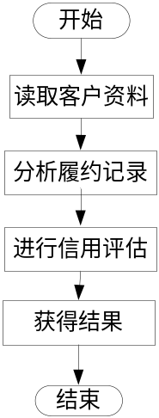
图4-4 客户信息评估程序流程图
3.2.2业务管理模块
业务管理模块完成对贷款业务的管理，包括放贷管理，五级清分，逾期管理以及资产管理等四大部分。
（1）放贷管理，对贷款的整个发放流程进行管理，包括贷款申请、贷款审批、贷款发放和贷款回收等步骤。客户贷款时，需要提交基本材料（如身份信息、工作证明和财产证明）并填写贷款申请；信贷部门首先核实客户的材料并查阅其信用记录，针对贷款申请做出审批；如果审批通过，则给客户放贷（包括签订合同），否则拒绝。如果合同期满，客户需要及时按约定缴纳利息或本金。放贷管理的程序流程图如图4-5所示。
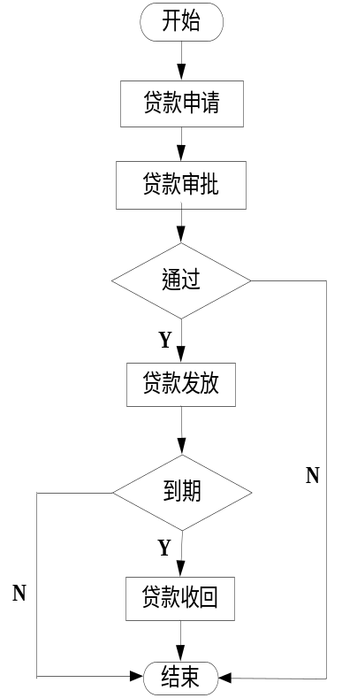
图4-5 放贷管理程序流程图
（2）五级清分。按照央行的贷款分类模型，对客户贷款项目进行等级分类（共五个等级）。五级清分对贷款项目进行分类，它使银行及时全面地掌握贷款信息为决策部门提供依据，具有重要意义。五级清分时，操作人员首先提供所需要的各参数数据，然后提交系统执行，系统经过分析后，得到贷款分类结果。五级清分的程序流程图如图4-6所示。
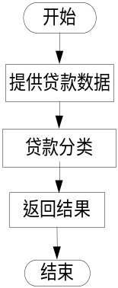
图4-6 五级清分程序流程图
（3）逾期管理，对贷款逾期的用户进行催缴和收取违约金。信贷部门根据贷款逾期情况（逾期时间等）并参考相关标准，计算出违约金的数额；然后提醒贷款客户尽快归还贷款
并缴纳违约金，对于逾期情况严重的个案动用法律部门进行操作。逾期管理的程序流程图如图4-7所示。
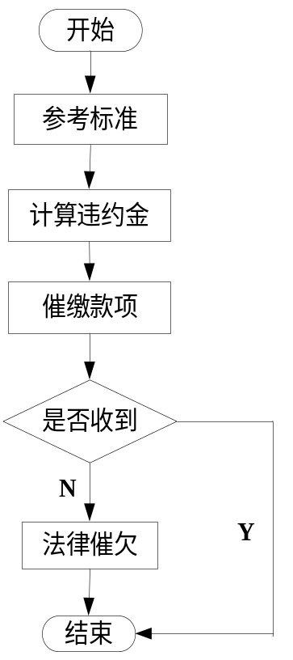
图4-7 逾期管理程序流程图
（4）资产管理。资产管理包括资产评估和担保品管理两个部分。资产评估是指对贷款人抵(质)押品的价值进行评估和测算，记录其评估价格及评估单位。担保品管理是指对贷款担保人（一般情况下，贷款都有担保人）的担保品和重要凭证及物品进行记录、跟踪管理。
3.2.3利息管理模块
利息管理是针对贷款项目产生的利息进行管理，具体包括利息计算和利息入账两部分。
（1）利息计算，顾名思义，是针对贷款利息进行计算的过程。它包括计算利息和减免利息两个内容。计算利息（包括复息），对于贷款项目的基本信息（贷款金额、贷款利率和计息周期等），计算出利息金额的操作。减免利息是对贷款利息进行减少或免除的操作，它依据于国家的贷款政策（如对于贫困地区或支柱行业的优惠政策）或银行高层决议，为国家经济的发展做出更大贡献。计算利息的程序流程图如图4-8所示。
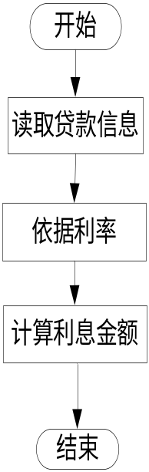
图4-8 利息计算程序流程图
（2）利息入账。计算利息后，将利息也进行入账处理，即作为下一次计息周期的本金。
3.2.4人员管理模块
人员管理模块管理信贷人员（包括其所在分支机构）的基础信息。该模块主要包括信贷人员信息管理和信贷员绩效考核两个部分。
（1）人员信息管理，主要对信贷人员相关信息进行维护，包括添加/删除/修改等操作。添加信息：输入信贷人员的姓名、性别、学历、工作经历和联系方式等信息，点击添加按钮时系统执行添加操作，并且系统自动生成一个唯一的人员 编号，新添加的记录更新至数据库中。删除信息：输入人员的关键字（如编号或姓名）后系统进行搜索，并显示相关的查询结果，在点击删除按钮确认了之后，人员信息表中的相应记录就会被删除。修改信息：输入人员的关键字后，系统进行搜索并显示查询结果(如果该存在该人员信息，则加以显示)，再将需要修改的信息进行修改后，确认执行后人员信息表中的相应记录就会被修改。修改人员信息的程序流程如图4-9所示。
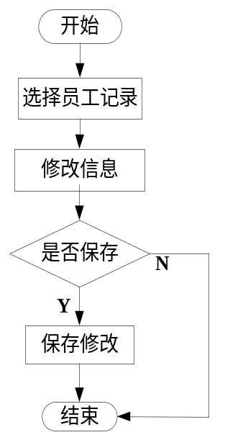
图4-9 修改人员信息程序流程图
（2）信贷员绩效考核。对信贷人员（分支机构）进行业务跟踪、人员全成本考核、绩效评估、经办和审批信贷业务质量的评估，并按照绩效考核规定提供考核结果。人事部门根据信贷人员业绩及其基本情况，进行考核评比，并且针对考核结果进行一定的奖惩处理。绩效考核的程序流程图如图4-10所示。
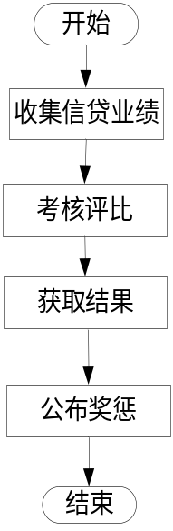
图4-10 信贷员绩效考核程序流程图
3.2.5系统管理模块
系统管理模块主要包括管理员管理、数据管理和参数管理三部分。系统管理模块的功能结构图如图4-11所示。
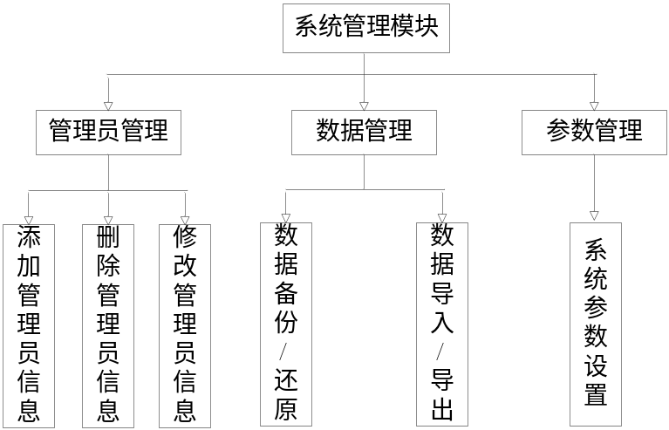
图4-11 系统管理功能结构图
1、添加/修改/删除管理员信息。添加管理员信息，首先输入待添加者的姓名、性别等主要信息，系统会分配一个唯一的ID标识，然后点击添加按钮即可完成操作，这时新添加的信息会写入数据库。修改管理员信息，首先将待修改的管理员信息读入操作界面，经过修改后点击保存按钮，就能将修改后的信息更新到数据库。删除数据库，同样首先将相应的管理员信息读入操作界面，进行删除操作将数据库中的相应信息清除。
2、数据管理指对数据进行管理。数据备份/还原，对于任何一个信息管理系统来说都是非常重要的，它可以使系统免于各种系统故障造成的灾难。数据备份是将某一时期的整个数据库信息压缩到一个备份文件中，一般来说数据备份可以由系统定时自动完成或手动完成；而数据还原是指将备份文件还原为某个版本的数据库文件，一般这是在系统出现故障或数据发生丢失的情况下进行。数据导入/导出功能，指将数据库文件与其他格式文件信息进行交互，将其他格式的文件引入数据库文件是导入过程，相反是为导出；例如将excel格式的新生读者信息引入系统就是数据导入过程，而将近期逾期读者的信息保存到excel中是数据导出过程。
3、系统参数设置是指对整个系统运行的基础数据进行设置，这些参数将影响整个系统的运行。如定义数据库多久备份一次，设置贷款利率以及优惠策略等。
3.2.6查询管理模块
查询统计模块实现对日常操作产生的信息进行查询和统计操作，它是整个系统必不可少的部分。用户执行查询或统计操作，首先选择或输入查询条件和输入相关查询信息后，点击确定后系统将搜索数据库中符合条件的信息并在界面上显示。
（1）信息查询。类似于知识管理中的知识挖掘工具。本系统支持多种检索方式，保证了系统用户能够个性化地自由设置、组合检索条件并快速、准确的进行信息资源定位，将所有符合检索条件的信息条目列入检索结果。
（2）统计报表。系统比较直观地将数据信息以图或表的形式表现出来，可以很清晰、直观并准确地反应不同数据直接的对比关系和发展趋势。比如，对客户的各项贷款指标、还款指标、应收未收利息指标等信息提供相应的报表，对分管客户的信贷员的业绩考核提供相应的报表。

数据库设计
数据库设计(Database Design)是指对于一个给定的应用环境，构造最优的数据库模式，建立数据库及其应用系统，使之能够有效地存储数据，满足各种用户的应用需求。本节主要将前一阶段设计好的基本E-R图转换为与选用产品所支持的数据模型相符合的逻辑结构，完成逻辑结构设计。

数据库概要设计
部门实体拥有部门编号、名称、电话、地址、职能和负责人等属性。部门实体图如图4-12所示。
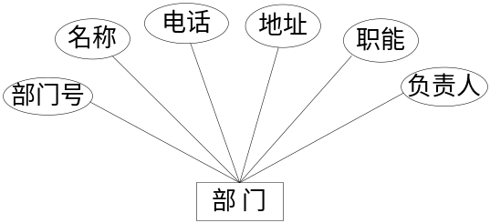
图4-12 部门实体图
操作员实体包括人员姓名、性别、电话身份证、手机号、家庭地址和所属部门等属性。操作员实体图如图4-13所示。
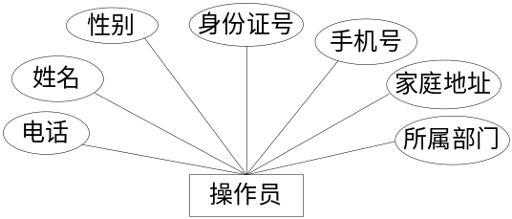
图4-13 操作员实体图
客户实体包括账户、姓名、客户类型、证件号码、联系地址和信用评级等属性。客户实体图如图4-14所示。
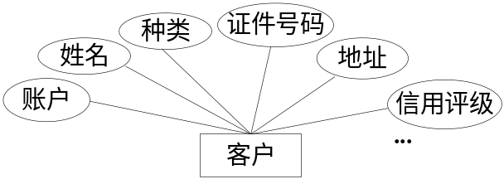
图4-14 客户实体图
资产实体包括资产编号、评估公司、评估价格、存放单位、相应贷款金额评估日期等属性。资产实体图如图4-15所示。
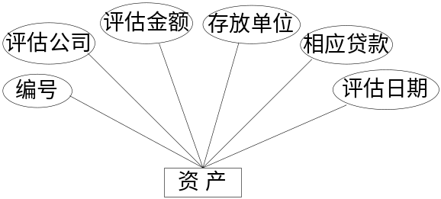
图4-15 资产实体图
贷款实体包括贷款编号、客户号、贷款分类、金额、抵押物和贷款期限等属性。贷款实体图如图4-16所示。
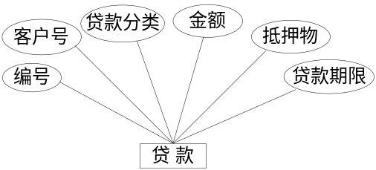
图4-16 贷款实体图
利息实体包括贷款编号、客户号、贷款金额、贷款利率、利息额和处理标志等属性。利息实体图如图4-17所示。
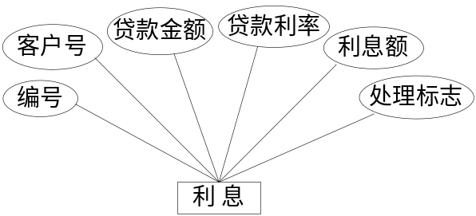
图4-17 利息实体图
客户信息维护（管理）操作包括客户和管理员两个实体。一个管理员可以对多个客户进行信息维护，二者关系为1：N。客户信息维护的E-R图如图4-18所示。

图4-18 客户信息维护实体图
贷款发放操作包括放贷人员、贷款和客户三个实体。一个放贷人员可以对多个客户进行贷款，二者关系为1：N；而一个客户可以获得多笔贷款，二者关系为1：M。贷款发放的E-R图如图4-19所示。
图4-19 贷款发放实体图
利息计算操作包括会计人员、贷款和利息三个实体。一个会计人员可以对进行多次利息，二者关系为1：N；一项贷款可以拥有多笔利息，二者关系为1：M。利息计算的E-R图如图4-20所示。
图4-20 贷款发放实体图
角色分配操作包括操作员，人员和角色三个实体。一个操作员可以添加多个角色，二者关系为1：N；一个角色拥有多个用户，而一个用户只有一个角色，二者关系为1:M。角色分配的E-R图如图4-21所示。
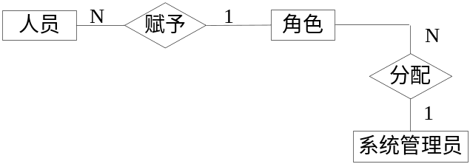
图4-21 角色分配实体图
信贷管理系统主要包括以下实体：客户管理员、客户、贷款、信贷员、贷款、利息、会计、角色和系统管理员等九个角色。经过以上的分析可知，客户和客户管理员的关系为N：1；客户与贷款的关系为1：N，信贷员与贷款的关系为1：M；贷款与利息的关系为1：N，会计与利息的关系为1：M。系统管理员可以设置多个角色，二者关系为1：N。每一个系统角色（用户组）可以包含多个用户，角色与信贷员的关系、角色与会计的关系以及角色与客户管理员的关系都为一对多。信贷系统整体E-R图如图4-22所示。
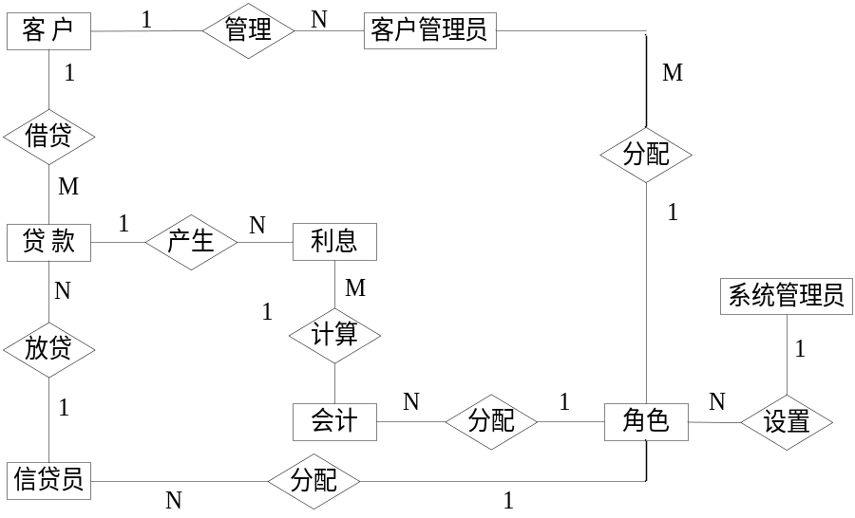
图4-22 信贷管理系统整体E-R图

数据库详细设计
在实体以及实体之间关系的基础上，形成数据库中的表以及表间的关系，每个表格表示在数据库中的一个表。下面对表结构进行描述。
1、客户信息表 dk_kh
表4.1 客户信息表
字段名 | 类型 | 长度与格式 | 备注 | 说明
Kdid/ | Int | 4 | Primary key | 客户号
Name | string | 20 | Not null | 客户名称
Khzl | string | 1 | Not null | 客户种类：1 单位，2个人
Khdz | string | 60 | Not null | 客户地址
Khdh | String | 20 | Not null | 客户电话
Zjhm | string | 18 | Not null | 证件号码
Post | String | 6 | Not null | 邮编
Email | String | 30 |  | 电邮地址
account | String | 20 |  | 首笔贷款账号
Dkje | float | 18 |  | 贷款金额
Khhmc | String | 20 |  | 开户行名称
Jbhzh | String | 20 |  | 基本户账户
jszh | String | 12 |  | 结算账号
xypj | int | 4 |  | 信用评级
Sjdw | String | 60 |  | 上级单位
Xdyh | Int | 4 |  | 归属信贷员号
2、贷款申请表 dk_sq
表4.2 贷款申请表
字段名 | 类型 | 长度与格式 | 备注 | 说明
Dk_sqh | Dec(10) | 10:yyyymmdd00 | Primary key | 贷款申请号：自动生成
Dkkhid | int | 4 | Not null | 客户号：外键
Dkzl | string | 10 | Not null | 贷款种类
Dkxz | String | 10 |  | 贷款性质
Dkyt | String | 20 |  | 贷款用途
Dkfw | String | 10 |  | 贷款范围
Dkdyp | string | 16 |  | 贷款抵押品
dypje | float | 18 |  | 抵押品金额
Dbrid | Int | 4 |  | 担保人客户号
Dkje | Float//float | 18 |  | 贷款金额
Zcglid | Int | 4 |  | 资产管理号
Sqrq | Date | 8:yyyy-mm-dd |  | 申请日期
Sprq | Date | 8:yyyy-mm-dd |  | 审批日期
Fdbz | Int | 4 |  | 放贷标志
Sprid | Int | 4 |  | 审批人标号
Dkzh | Dkzh//string | 12 |  | 贷款账户
Dkhth | String | 6 |  | 贷款合同号
Dkhtje | Float | 18 |  | 贷款合同金额
Dkhtll | Float | 18 |  | 贷款合同利率
Hkfs | String | 3 |  | 还款方式
Mqhkje | Float | 18 |  | 每期还款金额
dcxdyid | int | 4 |  | 调查信贷员
3、用户信息表 t_person
表4.3 用户信息表
字段名 | 类型 | 长度与格式 | 备注 | 说明
Per_id | integer | 4 | Primary key | 用户编号
Per_cod | string | 6 | Not null | 人员代号
per_name | string | 16 | Not null | 姓名
Per_sex | int | 2 |  | 性别:1男，0 女
Per_addr | varstring | 50 |  | 家庭地址
Per_tele | Varstring | 12 |  | 电话
idcrd | varstring | 18 | Not null | 身份证号
Per_mobi | varstring | 12 |  | 手机号
Pre_role | Int | R |  | 系统角色
Per_memo | varstring | 100 |  | 备注
4、单位信息表 t_dw
表4.4 单位信息表
字段名 | 类型 | 长度与格式 | 可否为空 | 说明
dw_id | integer | 4 | Primary key | 单位编号，主键
Dw_nam | string | 18 | Not null | 单位名称
Dw_zzh | string | 18 | Not null | 营业执照号
Dw_frdb | string | 16 | Not null | 法人代表
Dw_frzjh | int | 2 | Not null | 法人证件号
Dw_ywfw | varstring | 30 | Not null | 业务范围
Dw_zczj | Varstring | 12 | Not null | 注册资金
Dw_xzid | string | 12 |  | 单位性质
Dw_hyid | string | 16 |  | 所属行业性质
5、资产管理表 t_zcgl
表4.5 资产管理表
字段名 | 类型 | 长度与格式 | 可否为空 | 说明
Zcgl_id | Integer | 4 | Primary key | 资产编号，主键
zcgl_pgrq | Date | 8:yyyy-mm-dd |  | 评估日期
Dksqid | Int | 4 | Not null | 贷款申请号，外键
Zcgl_Pgje | Float | 18 | Not null | 评估金额
Zcgl_Pggs | String | 50 |  | 评估公司
Zcgl_cfdd | String | 60 |  | 存放单位
6、贷款分户表 t_dkfh
表4.6 贷款分户表
字段名 | 类型 | 长度与格式 | 可否为空 | 说明
Dkzh | string | 12 | Primary key | 贷款编号，主键
Khid | int | 4 | Not null | 客户号
Dksqid | Int | 4 | Not null | 贷款申请号，外键
Kmh | string | 5 | Not null | 科目号，外键
Sybz | String | 1 | Not null | 贷款使用标志
Dkbz | string | 1 | Not null | 贷款标志
dklx | String | 1 | Not null | 贷款五级分类
Dkgsbm | int | 4 | Not null | 贷款归属部门，外键
dkksrq | Date | 8:yyyy-mm-dd |  | 贷款开始日期
Kddqrq | Date | 8:yyyy-mm-dd |  | 贷款到期日期
Dkzqrq | Date | 8:yyyy-mm-dd |  | 贷款展期日期
Zhhkrq | Date | 8:yyyy-mm-dd |  | 最后还款日期
Zhjxrq | Date | 8:yyyy-mm-dd |  | 最后计息日期
Ye | Float |  |  | 贷款余额
sjLl | Float | 6 |  | 实际利率
Zqll | Float | 6 |  | 展期利率
Yqll | Float | 6 |  | 预期利率
Fxll | Float | 6 |  | 罚期利率
7、部门信息表 t_depart
表4.7 部门信息表
字段名 | 类型 | 长度与格式 | 可否为空 | 说明
Dpt_id | integer | 6 | Primary key | 部门编号
Dpt_cod | string | 10 | Not null | 部门代码
Dpt_name | string | 16 | Not null | 部门名称
Dpt_addr | varstring | 50 |  | 部门位置
Dpt_tele | varstring | 18 | Not null | 部门电话
Dpt_man | integer | 6 | Not null | 负责人编号：外键
Dpt_memo | varstring | 100 |  | 备注
8、系统角色表 t_role
表4.8 系统角色表
字段名 | 类型 | 长度与格式 | 可否为空 | 说明
Rol_id | integer | 6 | Primary key | 角色编号
Rol_type | string | 10 | Not null | 角色类别
Rol_qx | string | 10 | Not null | 操作权限
Rol_name | string | 10 | Not null | 角色名称
Rol_memo | string | 100 |  | 角色描述
9、贷款还款表 t_dkhk
表4.9 贷款还款表
字段名 | 类型 | 长度与格式 | 可否为空 | 说明
hk_id | Integer | 4 | Primary key | 还款编号，自动生成
dk_zh | string | 12 | Not null | 贷款账户
Dk_hm | string | 50 | Not null | 贷款户名
Hk_rq | date | 8:yyyy-mm-dd |  | 还款日期
Hk_je | Float | 18 |  | 还款金额
Hk_syje | Float | 18 |  | 贷款剩余金额
Hk_czyid | string | 3 |  | 还款操作员
10、贷款利息表 t_dklx
表4.10 贷款利息表
字段名 | 类型 | 长度与格式 | 可否为空 | 说明
lx_id | Integer | 4 | Primary key | 利息编号，自动生成
flx_id | integer | 4 |  | 父利息编号
Lxbz | string | 1 |  | 利息标志：‘1’ 正常利息，‘2’ 复息
dk_zh | string | 12 | Not null | 贷款账号
dk_ye | Float | 18 |  | 贷款余额
Fxzhrq | date | 8:yyyy-mm-dd |  | 复息最后日期
Fxksrq | date | 8:yyyy-mm-dd |  | 利息开始日期
Lxdqrq | date | 8:yyyy-mm-dd |  | 利息到期日期
Lxjxrq | date | 8:yyyy-mm-dd |  | 利息计算日期
Lxclrq | date | 8:yyyy-mm-dd |  | 利息处理日期
Ll | Float | 6 |  | 利率
Lxe | Float | 16 |  | 利息额
lxclbz | String | 1 |  | 利息处理标志: ‘0’未处理，‘1’已收利息，

系统实现主要技术简介
(1)java语言环境开发技术
(2)SQL数据库存储查询维护技术
(3)E-R图、物理结构图、流程图等构图技术
(4)API容器等图形化界面组件编码技术(前端实现技术)
(5)JDBC实现JAVA和数据库连接技术

系统测试
软件测试不仅是我们制定进度时间表、分配资源以及如何确定某个阶段测试工作是否完成的一个可供衡量的标准，并使我们进行测试用例设计和考虑测试覆盖的依据。
主要包括功能性测试需求和性能性测试需求。

测试方案设计
功能性测试需求：
对响应时间、负载压力、系统可靠性、健壮性、容错性、可用性、适用性及扩张性方面作为性能测试需求。
包括测试策略、测试方法、测试计划、测试通过原则。
据测试需求编写可行的测试用例后执行测试用例，若得不到预期结果则提交缺陷

测试用例和测试结果
测试用例：
khid=1;
name="张三";
khzl="1";
khdz="1";
khdh="1";
zjhm="1";
post="1";
email="@126";
account="1";
dkje="1";
khhmc="1";
jbhzh="1";
jszh="1";
xypj=1;
sjdw="1";
xdyh=1;
测试结果：成功数据数据库，并成功查得结果。

用户使用手册
账号：2014
密码：0000

参考文献
- 白燕斌. OpenGL 三维图形库编程指南[M]. 机械工业出版社, 1998.
- 金显贺, 王昌长. 一种用于在线检测局部放电的数字滤波技术[J]. 清华大学学报: 自然科学版, 1993, 33(4): 62-67.
- 王明亮.关于中国学术期刊标准化数据库系统工程的进展〔EB/OL〕.http://www.cajcd.edu.cn/pub/wml.txt/980810-2.html'1998-08-16/1998-10-04
- 《Java语言程序设计》
- 《Java语言程序设计》
- 《数据库系统概念》
- 《UML和模式应用》
- 《IT项目管理》
- 网络上信贷管理系统的相关·资料

小组成员分工及总结
姓名 | 工作内容 | 报告章节 | 编写代码
谭声俊 | - 数据库设计  - 客户端设计  - 客户端编写  - 后台编程  4. 实训报告数据库设计部分和其余部分 | 1  4  5  7 | 客户端代码  Index.java  后台主要部分代码  JDBC文件  DAOimplement文件
田杰 | - 需求分析  - 概要设计  - 详细设计  - 后台编程  - 实训报告概要设计详细设计部分 | 2  3  6 | 部分后台代码  VO文件
王五

个人总结（心得体会、经验教训等）：
- 谭声俊（学号：201430613253）
对一个复杂的系统而言，需求分析的重要性毋庸置疑，业务系统如此，管理系统更是如此。信贷管理系统对数据的安全性和可维护性都具有很高要求。通过这个项目，我们达到了预期，实践证明改系统是可行的，而且也有其先进性，但使用过程还有些问题。
一个管理系统的项目实施顺利与否，系统本身的性能优劣可以说只占一半，另外一半在管理，管理好了，系统的实施就会很顺利。
- 田杰（学号：201430613314）
信贷业务是商业银行的核心业务,信贷资产质量及信贷资金盈利水平对银行实现其经营目标有着举足轻重的作用,因此,信贷管理信息系统将多方位地辅助信贷业务的管理,提高信贷质量。

